**Alunos:** Kennedy e Taline

**Curso:** C# oficial vespertino

**Usuário para entrar no sistema:**

Login: [kennedy@gmail.com](mailto:kennedy@gmail.com)

Senha: 12345678

**Trabalho Park Hotel**

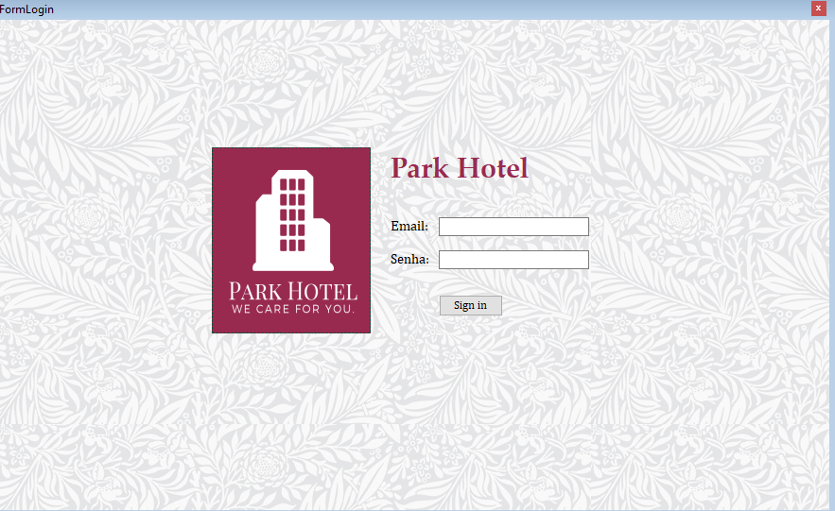

**Tela de login:** o funcionario do hotel tera que informar o email e a senha para depois ser automaticamente direwcionado para o menu de ações, onde poderá escolher qual função deseja fazer. Caso o email e senha sejam de um administrador, você será automaticamente direcionado para a tela do administrador, onde poderá cadastrar, alterar e excluir usuários (funcionários)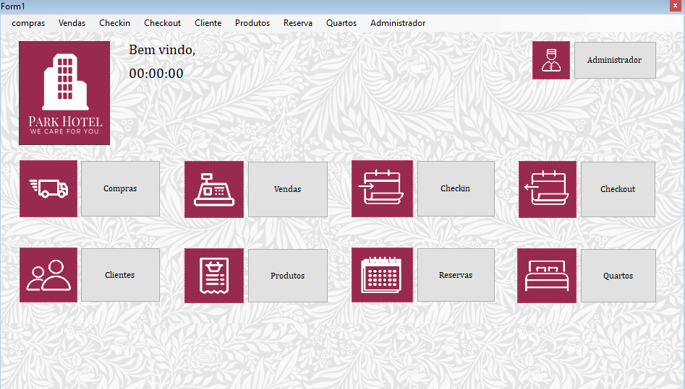

**Menu de ações**: após efetuar o login, você será direcionado para a menu de ações, onde pode escolher em qual categoria deseja entrar.

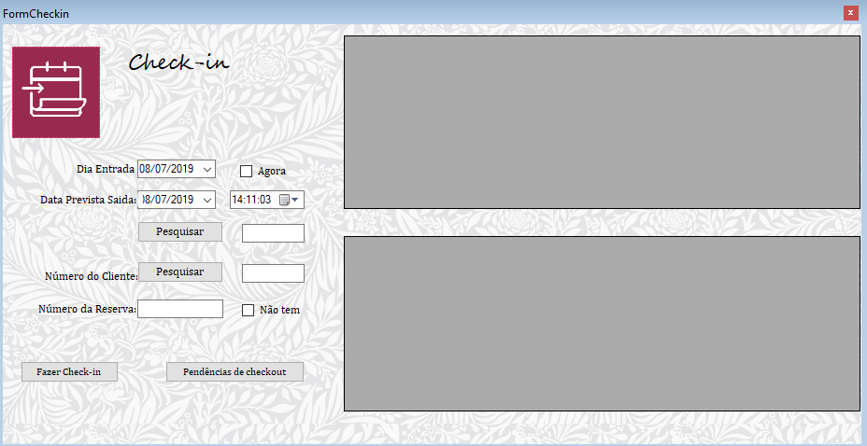

**Check in:** nessa interface o funcionário escolhe o cliente cadastrado e coloca a data de permanência no estabelecimento, se possui reserva ou não e consegue ver se existe pendências de checkout.

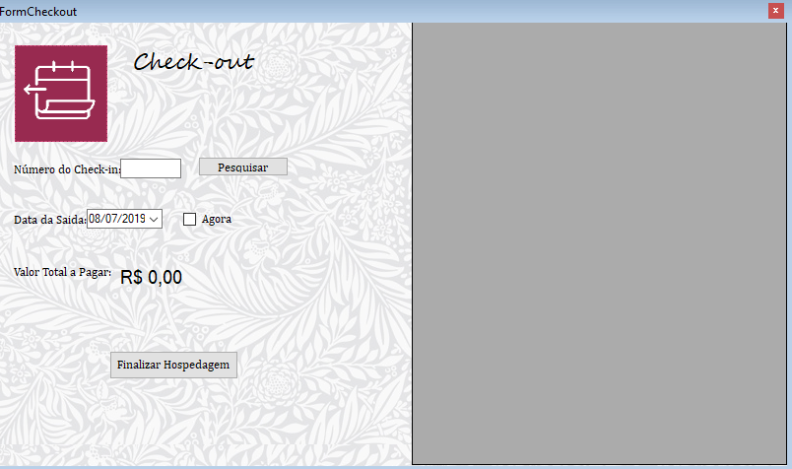

**Checkout:** nessa interface o funcionário coloca o número de checkin (que automaticamente mostrará qual cliente é), coloca a data de saída e mostra o valor total a pagar considerando os dias que passou no hotel e também o que consumiu nele.

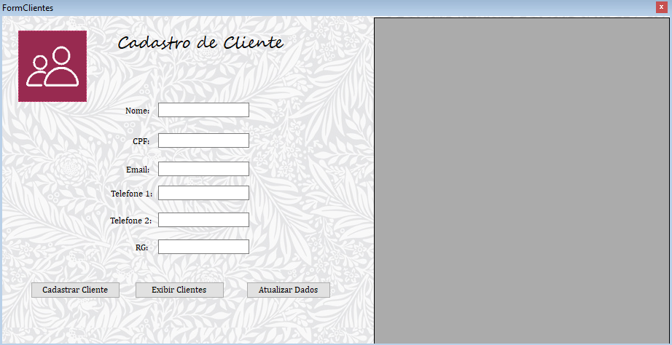

**Cadastro do cliente:** aqui é feito o cadastro do cliente e na tela ao lado é possível verificar todos os clientes cadastrados ao apertar no botão “exibir clientes”, também é possível atualizar os dados de um cliente mas não excluir, pois uma vez cadastrado ele fica no histórico.

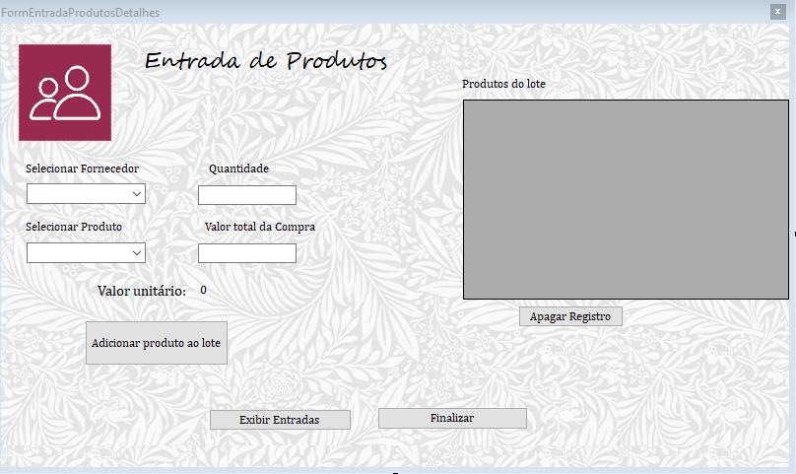

**Entrada de produtos:** nessa tela o usuário escolhe qual dos fornecedores está fornecendo o produto e de qual produto se trata, a quantidade que será comprada e informa o valor total da compra, também mostra o valor unitário. É possível ver o registro de entradas de produtos já feitos e também apagar o registro.

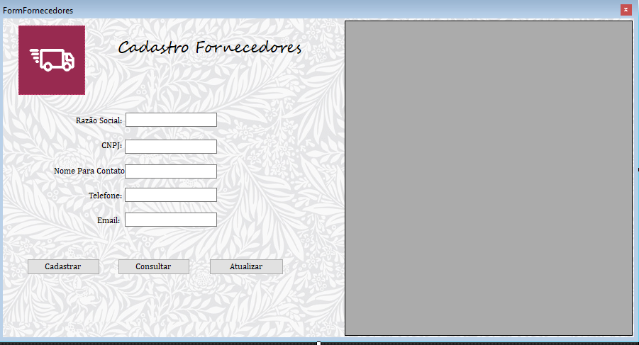

**Cadastro de fornecedores:** nessa tela será efetuado o cadastro de fornecedores, informando os dados, também é possivel consultar os fornecedores já existentes e atualizar também.

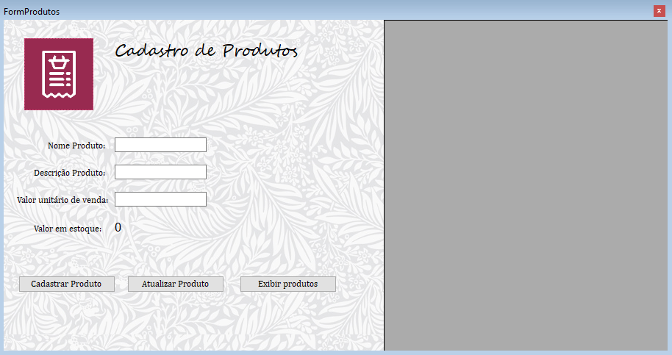

**Cadastro de produtos:** aqui será feito o cadastro dos produtos.. nome, desacrição, valor unitário e valor em estoque.Será possivel também atualizar dados dos produtos e exibir a lista dos produtos existentes.

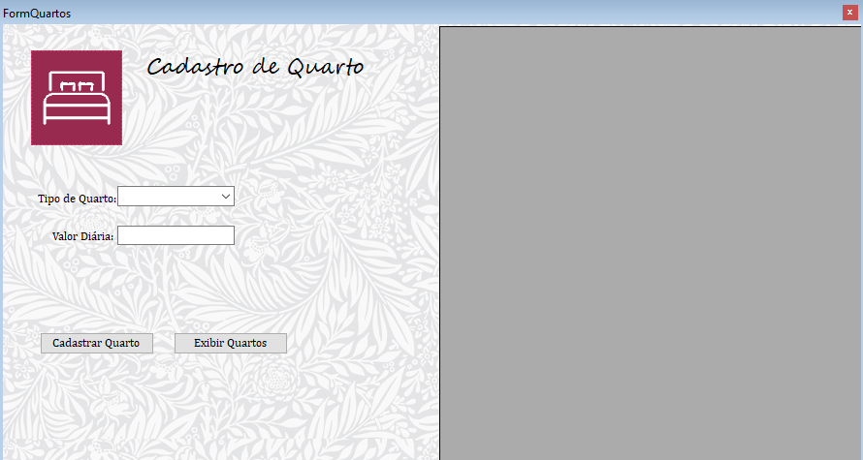

**Cadastro de quartos:** aqui os funcionários do hotel irão cadastrar os quartos, escolhendo entre as categorias disponíveis (quanto solteiro, casado, luxo etc..) e exibir a lista de quartos cadastrados, também deverão informar o quanto será cobrado na diária do quarto.

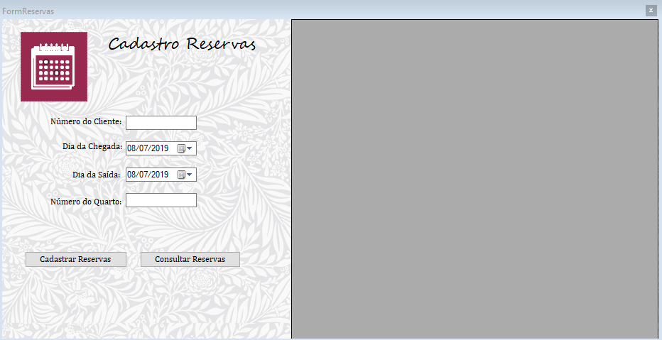

**Cadastro de reservas:** aqui o funcionário deverá colocar o código do cliente, os datos de entrada e saída e o código do quarto que será reservado, podendo ver também uma lista das reservas existentes.

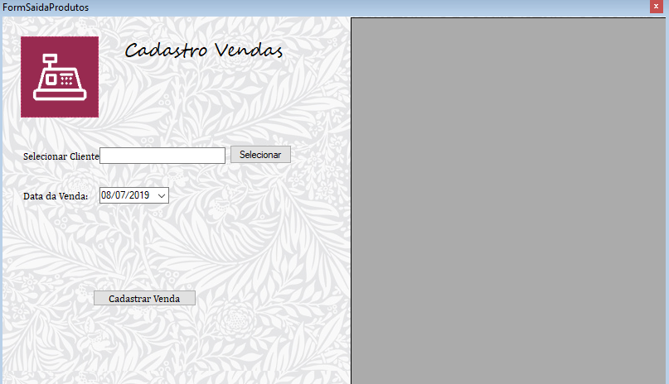

**Cadastro de vendas:** para o funcionário cadastrar uma venda para um cliente é muito simples, basta selecionar/informar o cliente que estará efetuando a compra e a data da venda,que ficará registrada no histórico do cliente.

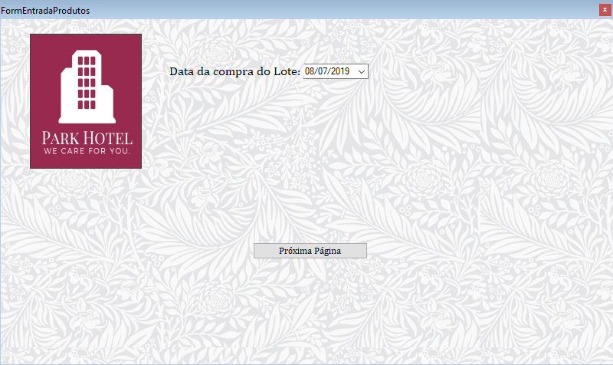

**Entrada produtos por data do lote:** aqui será informado a data da compra do lote e depois o funcionário deverá clicar em “Próxima página” para ser direcionado ao “adicionado produtos ao estoque para efetuar vendas.

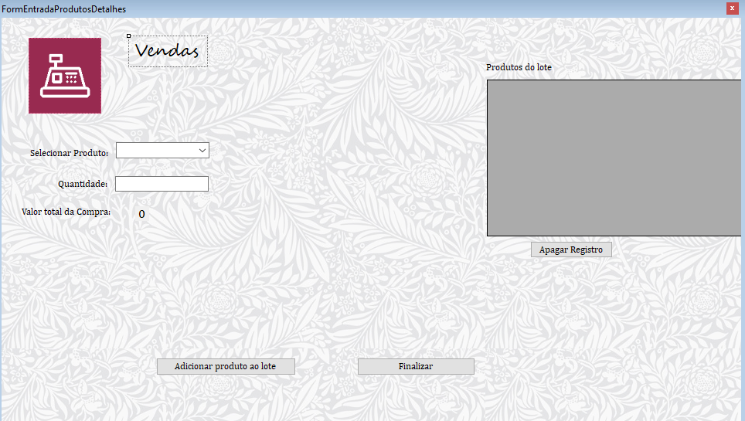

**Adicionado produtos ao estoque para efetuar vendas:** nessa tela o funcionário poderá cadastrar a entrada de produtos que irão para o estoque e verificar quais produtos foram comprados nesse lote.

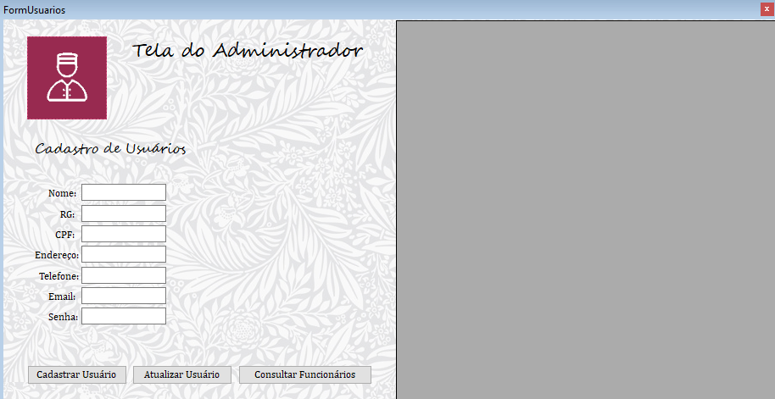

**Tela do adminsitrador:** nessa tela exclusiva do administrador, ele poderá cadastrar novos funcionários que farão parte de equipe, consultar os funcionários existentes e atualizar dados também.